**Untuk SMP / MTs**

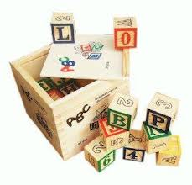MATEMATIKA “KUBUS & BALOK”

**Kubus dan Balok**

Untuk SMP/MTS

KELAS VIII

**Tim Penyusun**

**Penulis : Sofi Saifiyah**

**Musrina**

**Tahun 2013**

KATA PENGANTAR

***Bismillahirrahmanirahim***

***Assalamu’alaikum warahmatullahi wabaraktuh***

Alhamdulillah, Puji syukur penulis panjatkan kepada Ilahi Rabbi Allah SWT , atas Rahmat dan Karunia-Nya penulis dapat menyelesaikan buku ajar untuk SMP ini. Shalawat dan salam selalu tercurah kepada Nabi akhir zaman Muhammad SAW.

Buku ajar ini disusun dengan materi “Kubus dan Balok”. Dengan selesainya buku ajar ini semoga dapat memberikan ilmu yang bermanfaat bagi yang membaca pada umumnya dan bagi penulis khususnya.

Terimakasih kepada Ibu Irmawati Liliana KD, M.Pd., selaku dosen mata kuliah Pengelolaan Lembaga Pendidikan, yang telah membimbing penulis dalam membuat buku ajar ini.

Penulis menyadari bahwa buku ajar ini jauh dari sempurna karena penulis masih dalam tahap pembelajaran, oleh karena itu penulis membutuhkan kritik dan saran dari rekan pembaca maupun dari dosen mata kuliah ini sehingga bisa mengambil pelajaran dan membuat buku ajar dengan baik dikesempatan selanjutnya.

***Wassalamu’alaikum warahmatullahi wabarakatuh***

Cirebon, Desember 2015

**Penyusun**

i

**DAFTAR ISI**

Kata Pengantar................................................................................ i

Daftar Isi.......................................................................................... ii

Motivasi........................................................................................... iii

Tujuan Pembelajaran....................................................................... iv

1. KUBUS........................................................................................ 1
   1. Bentuk kubus......................................................................... 1
   2. Bagian-bagian kubus............................................................. 1
   3. Menggambar kubus................................................................ 6
   4. Jaring-jaring kubus................................................................. 8
   5. Luas permukaan kubus........................................................... 9
   6. Volume kubus......................................................................... 11
2. BALOK........................................................................................ 14
   1. Bentuk balok........................................................................... 14
   2. Bagian-bagian balok............................................................... 14
   3. Menggambar balok................................................................. 18
   4. Jaring-jaring balok.................................................................. 18
   5. Luas permukaan balok............................................................ 19
   6. Volume balok.......................................................................... 22

Aplikasi dalam Kehidupan Sehari-hari........................................ 24

Soal Latihan................................................................................. 25

Daftar Pustaka.............................................................................. 29

Petunjuk Penggunaan Quis Makker............................................. 30

Biodata Kelompok........................................................................ 33

ii

***“Kunci SUKSES sebenarnya ada didalam DIRI dan PIKIRAN anda, Jika anda berpikir SUKSES, maka kesuksesan akan menghampiri anda” .***

***Nggak ada yang salah buat belajar, itu untuk menambah pengalaman kok.***

***Hilangkan semua pikiran NEGATIF dalam diri anda, Kejarlah IMPIAN dan RAIH kesuksesan anda…***

***Masa depan adalah milik mereka yang percaya pada indahnya mimpi-mimpi mereka. (Eleanor Roosevelt)***

***Orang yang paling beruntung di dunia adalah orang yang telah mengembangkan rasa syukur yang hampir konstan, dalam situasi apapun. (E. Nightingale)***

iii

Tujuan Pembelajaran :

* Mengenal dan menyebutkan bidang, rusuk, diagonal bidang, diagonal ruang, bidang diagonal kubus dan balok;
* Menggambar kubus dan balok;
* Menggambar jaring-jaring kubus dan balok, serta menghitung luas permukaannya;
* Menemukan rumus dan menghitung volume kubus dan balok;
* Menyelesaikan soal yang melibatkan kubus dan balok.

iv

1. KUBUS
   1. Bentuk Kubus

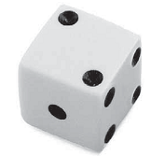Pernahkah kamu melihat dadu? Dadu merupakan salah satu alat permainan yang berbentuk kubus. Apa yang dimaksud dengan kubus?

*Gambar 1.1 Dadu*

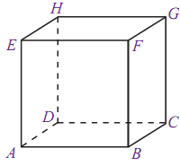

Perhatikan Gambar 1.2 secara saksama. Gambar tersebut menunjukkan sebuah bangun ruang yang semua sisinya berbentuk persegi dan semua rusuknya sama panjang. Bangun ruang seperti itu dinamakan *kubus*.

*Gambar 1.2 kubus ABCD.EFGH*

* 1. Bagian-bagian Kubus

1. Sisi/Bidang

*Sisi kubus* adalah bidang yang membatasi kubus. Dari Gambar 1.2 terlihat bahwa kubus memiliki 6 buah sisi yang semuanya berbentuk persegi, yaitu ABCD (sisi bawah), EFGH (sisi atas), ABFE (sisi depan), CDHG (sisi belakang), BCGF (sisi samping kiri), dan ADHE (sisi samping kanan).

1

KUBUS & BALOK

b. Rusuk

*Rusuk kubus* adalah garis potong antara dua sisi bidang kubus dan terlihat seperti kerangka yang menyusun kubus. Coba perhatikan kembali Gambar 1.2. Kubus ABCD.EFGH memiliki 12 buah rusuk, yaitu AB, BC, CD, DA, EF, FG, GH, HE, AE, BF, CG, dan DH.

1. Titik Sudut

*Titik sudut kubus* adalah titik potong antara dua rusuk. Dari Gambar 1.2 , terlihat kubus ABCD. EFGH memiliki 8 buah titik sudut, yaitu titik A, B, C, D, E, F, G, dan H.

1. Diagonal Bidang

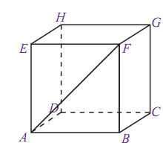Coba kamu perhatikan kubus ABCD.EFGH pada Gambar 1.3 . Pada kubus tersebut terdapat garis AF yang menghubungkan dua titik sudut yang saling berhadapan dalam satu sisi/bidang. Ruas garis tersebut dinamakan sebagai *diagonal bidang*.

Garis AF terletak pada bidang ABFE dan membagi bidang tersebut menjadi dua buah segitiga siku-siku yaitu segitiga ABF dengan siku-siku di B, dan segitiga AEF dengan siku-siku di E.

*Gambar 1.3 AF adalah Diagonal Bidang*

*Kubus ABCD.EFGH*

KUBUS & BALOK

2

Perhatikan segitiga ABF, dengan AF sebagai diagonal bidang. Berdasarkan teorema Pythagoras, maka:

EB2 = AE2 + AB2

= s2 + s2

= 2s2, sehingga didapat

EB = $\sqrt{{2S}^{2}}$ = S $\sqrt{2}$

Karena semua bidang dalam kubus berbentuk persegi, maka panjang diagonal bidang dari setiap bidang pada kubus nilainya sama. Sehingga dapat kita simpulkan, jika s merupakan panjang rusuk sebuah kubus, maka berlaku rumus:

***Panjang diagonal bidang kubus = S $\sqrt{2}$***

1. 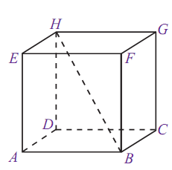Diagonal Ruang

Perhatikan kubus ABCD.EFGH pada Gambar 1.4. Pada kubus tersebut, terdapat ruas garis HB yang menghubungkan dua titik sudut yang saling berhadapan dalam satu ruang. Ruas garis tersebut disebut *diagonal ruang.*

*Gambar 1.4 HB merupakan diagonal ruang kubus ABCD.EFGH*

3

KUBUS & BALOK

1. Bidang Diagonal

Perhatikan kubus ABCD.EFGH pada Gambar 1.5 secara saksama. Pada gambar tersebut, terlihat dua buah diagonal bidang pada kubus ABCD.EFGH yaitu AC dan EG.

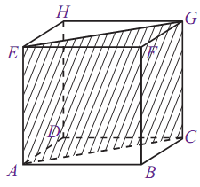Ternyata, diagonal bidang AC dan EG beserta dua rusuk kubus yang sejajar, yaitu AE dan CG membentuk suatu bidang di dalam ruang kubus bidang ACGE pada kubus ABCD. Bidang ACGE disebut sebagai *bidang diagonal.*

*Gambar 1.5:ACGE merupakan bidang diagonal kubus ABCD.EFGH*

**Contoh Soal :**

1. 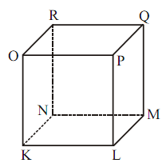Perhatikan gambar kubus di samping. Tentukan mana yang dimaksud dengan:
2. sisi,
3. rusuk,
4. titik sudut,
5. diagonal bidang,
6. diagonal ruang,
7. bidang diagonal.

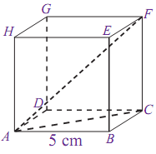

1. Dari gambar kubus di samping,

tentukan:

a. panjang rusuk BC,

b. panjang diagonal bidang AC,

c. panjang diagonal ruang AF.

4

KUBUS & BALOK

**Jawab :**

1. Dari kubus *KLMN.OPQR* diperoleh :
2. Sisi : *KLMN, OPQR, KLPO, NMQR, LMPQ, dan KNOR.*
3. Rusuk : *KL, LM, MN, NK, KO, LP, MQ, NR, OP, PQ, QR, dan RO.*
4. Titik sudut *: K, L, M, N, O, P, Q, dan R.*
5. Diagonal bidang : *KP, LO, LQ, MP, MR, NQ, KR, NO, OQ, RP, KM, dan NL.*
6. Diagonal ruang : *KQ, LR, MO, dan NP.*
7. Bidang diagonal : *KMQO, LPRN, RQLK, dan OPMN.*
8. a. Karena kubus memiliki panjang rusuk yang sama, maka

panjang rusuk BC = panjang rusuk AB = 5 cm.

1. Diketahui: AB = 5 cm dan BC = 5 cm

Untuk mencari panjang diagonal bidang AC, digunakan Teorema Pythagoras.

AC2 = AB2 + BC2

= 52 + 52

= 25 + 25 = 50

AC = $\sqrt{50 }$ cm = 5 $\sqrt{2}$ cm

Jadi, panjang diagonal bidang AC adalah 5 $\sqrt{2}$ cm.

1. Diketahui AC = 5 $\sqrt{2}$ cm

CF = AB = 5 cm

Untuk mencari panjang diagonal ruang AF digunakan Teorema Pythagoras.

5

KUBUS & BALOK

AF2 = AC2 + CF2

= (5 )2 + 52

= 50 + 25

AF = $\sqrt{75}$ = 5 $\sqrt{3}$ cm

Jadi, panjang diagonal ruang AF adalah 5 $\sqrt{3}$ cm.

1.3. Menggambar Kubus

Kamu telah memahami pengertian, unsur, dan sifat-sifat kubus. Sekarang, bagaimana cara menggambarnya? Menggambar kubus lebih mudah dilakukan pada kertas berpetak. Adapun langkah-langkah yang harus dilakukan adalah sebagai berikut.

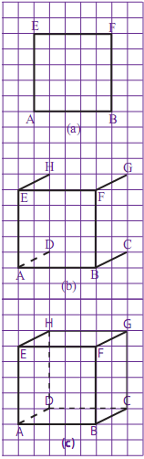• Gambarlah sebuah persegi, misalkan persegi ABFE yang berperan sebagai sisi depan. Bidang ABFE ini disebut sebagai bidang frontal, artinya bidang yang dibuat sesuai dengan bentuk sebenarnya. Coba perhatikan Gambar 1.6 (a).

• Langkah selanjutnya, buatlah ruas garis yang sejajar dan sama panjang dari setiap sudut persegi yang telah dibuat sebelumnya. Panjang ruas-ruas garis tersebut kurang lebih setengah dari panjang sisi persegi dengan kemiringan kurang lebih 45°. Perhatikan Gambar 1.6 (b) . Garis AD digambar putus-putus, ini menunjukkan bahwa ruas garis tersebut terletak di belakang persegi ABFE.

6

KUBUS & BALOK

• Kemudian, buatlah persegi dengan cara meng hubungkan ujung-ujung ruas garis yang telah dibuat sebelumnya. Beri nama persegi CDHG. Persegi tersebut berperan sebagai sisi belakang dari kubus yang akan dibuat. Coba perhatikan Gambar 1.6 (c) . Pada gambar tersebut, terlihat bahwa sisi atas, sisi bawah, dan sisi samping digambarkan berbentuk jajargenjang. Bidang seperti ini disebut bidang ortogonal, artinya bidang yang digambar tidak sesuai dengan keadaan sebenarnya.

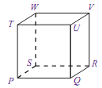

**Contoh Soal :**

1. Dari gambar kubus di samping, tentukan:

a. bidang frontal,

b. bidang ortogonal.

**Jawab :**

1. Dari kubus PQRS. TUVW, diperoleh
2. bidang frontal = bidang yang digambar sesuai dengan keadaan

sebenarnya.

= PQUT dan SRVW

1. bidang ortogonal = bidang yang digambar tidak sesuai dengan

keadaan sebenarnya

= PQRS, TUVW, QRVU, dan PSWT

KUBUS & BALOK

7

1.4 Jaring-Jaring Kubus

Jika suatu kubus diiris (digunting) pada rusuk-rusuk tertentu dan direbahkan, sehingga terjadi bangun datar, maka bangun datar itu dinamakan *jaring-jaring kubus.*

Perhatikan gambar 1.7! Jika kubus ABCD.EFGH pada gambar (a) kita iris sepanjang rusuk AE, EF, FB, CG, GH, dan HD, kemudian kita buka dan bentangkan, maka akan membentuk bangun datar seperti terlihat pada gambar (b). Bangun datar tersebut merupakan jaring-jaring kubus.

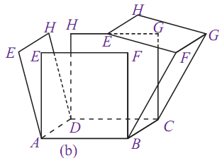Dapat kamu lihat pada gambar (c), bahwa jaring-jaring kubus terdiri dari enam buah persegi yang kongruen (sama bentuk dan ukurannya).

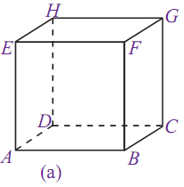

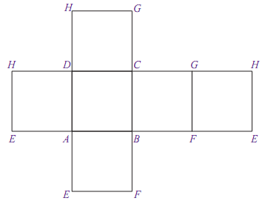

**(c)**

**Gambar 1.7 Jaring-jaring Kubus**

8

KUBUS & BALOK

* 1. permukaan kubus

Misalkan, kamu ingin membuat kotak makanan berbentuk kubus dari sehelai karton. Jika kotak makanan yang diinginkan memiliki panjang rusuk 8 cm, berapa luas karton yang dibutuhkan untuk membuat kotak makanan tersebut?

Masalah ini dapat diselesaikan dengan cara menghitung luas permukaan suatu kubus. Coba kamu perhatikan Gambar 1.8 berikut ini.

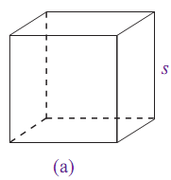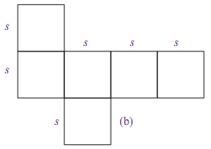

**Gambar 1.8 Kubus dan Jaring**

Dari Gambar 1.8 terlihat suatu kubus beserta jaring-jaringnya. Untuk mencari luas permukaan kubus, berarti sama saja dengan menghitung luas jaring-jaring kubus tersebut. Oleh karena jaring-jaring kubus merupakan 6 buah persegi yang sama dan kongruen maka

luas permukaan kubus = luas jaring-jaring kubus

= 6 × (s × s)

= 6 × s2

= L = 6 s2

Jadi, luas permukaan kubus dapat dinyatakan dengan rumus sebagai berikut.

**Luas permukaan kubus = 6s2**

9

KUBUS & BALOK

**Contoh Soal :**

1. Sani ingin membuat kotak pernak-pernik berbentuk kubus dari kertas karton. Jika kotak pernak-pernik tersebut memiliki panjang rusuk 12 cm, tentukan luas karton yang dibutuhkan Sani!
2. 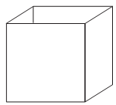Sebuah jaring-jaring kubus memiliki luas 54cm2. Jika jaring-jaring tersebut dibuat sebuah kubus, tentukan panjang rusuk kubus tersebut!
3. Gambar di samping adalah sebuah kubus tanpa tutup dengan panjang rusuk 5 cm. Tentukan luas permukaannya!

**Jawab :**

1. Luas permukaan kubus = 6 x s2

= 6 x 122

= 72

Jadi, luas karton yang dibutuhkan Sani adalah 72 cm2

1. Luas permukaan kubus = 6s2 maka 54 = 6 x s2

s2 =

s2 = 9

s = 3

Jadi, panjang rusuk kubus tersebut adalah 3 cm.

10

KUBUS & BALOK

1. Kubus tanpa tutup memiliki 5 buah persegi sehingga

luas permukaan kubus tanpa tutup = 5 x s2

= 5 x 52

= 5 x 25

= 125

Jadi, luas permukaannya adalah 125 cm2.

* 1. Volume Kubus

Volume adalah bilangan yang menyatakan ukuran suatu bangun ruang.

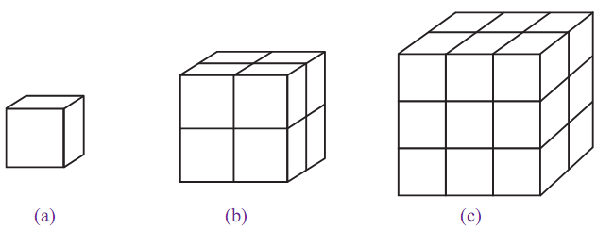Misalkan, sebuah bak mandi yang berbentuk kubus memiliki panjang rusuk 1,2 m. Jika bak tersebut diisi penuh dengan air, berapakah volume air yang dapat ditampung? Untuk mencari solusi permasalahan ini, kamu hanya perlu menghitung volume bak mandi tersebut. Bagaimana mencari volume kubus? Untuk menjawabnya, coba kamu perhatikan Gambar 1.9.

**Gambar 1.9 Kubus Satuan**

11

KUBUS & BALOK

Gambar 1.9 menunjukkan bentuk-bentuk kubus dengan ukuran berbeda. Kubus pada Gambar 1.8 (a) merupakan kubus satuan. Untuk membuat kubus satuan pada Gambar 1.8 (b) , diperlukan 2 × 2 × 2 = 8 kubus satuan, sedangkan untuk membuat kubus pada Gambar 8.11 (c) , diperlukan 3 × 3 × 3 = 27 kubus satuan. Dengan demikian, volume atau isi suatu kubus dapat ditentukan dengan cara mengalikan panjang rusuk kubus tersebut sebanyak tiga kali. Sehingga

volume kubus = panjang rusuk × panjang rusuk × panjang rusuk

= s × s × s

= s3

Jadi, volume kubus dapat dinyatakan sebagai berikut.

**Volume kubus = s3**

dengan s merupakan panjang rusuk kubus.

**Contoh Soal :**

1. 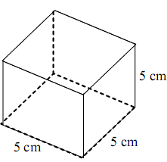Sebuah kubus memiliki panjang rusuk 8cm. Tentukan volume kubus tersebut.
2. Carilah volume kubus di samping ini.
3. Diketahui luas permukaan sebuah kotak berbentuk kubus 96 cm2. Hitunglah volume kotak tersebut.

12

KUBUS & BALOK

**Jawab :**

1. Panjang rusuk kubus = 8 cm.

Volume kubus = *s* x *s* x *s*

= 8 x 8 x 8

= 512

Jadi, volume kubus tersebut adalah 512 cm3.

1. Panjang rusuk kubus = 5 cm.

Volume kubus = *s* x *s* x *s*

= 5 x 5 x 5

= 125

Jadi, volume kubus tersebut adalah 125 cm3.

1. Luas permukaan kubus = 96 = 6*s*2

*S*2 =

*S*2 = 16

S = 4 , sehingga

Volume kubus = *s* x *s* x *s*

= 4 x 4 x 4

= 46

Jadi, volume kubus tersebut adalah 46 cm3.

13

KUBUS & BALOK

2. BALOK

* 1. Bentuk Balok

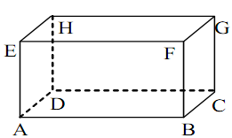Perhatikan gambar 2.1. Bangun ruang ABCD.EFGH pada gambar tersebut memiliki tiga pasang sisi berhadapan yang sama bentuk dan ukurannya, di mana setiap sisinya berbentuk persegipanjang. Bangun ruang seperti ini disebut ***balok***.

**Gambar 2.1 Balok**

2.2 Bagian-bagian Balok

1. Sisi/Bidang

***Sisi balok adalah*** bidang yang membatasi suatu balok. Dari Gambar 2.1, terlihat bahwa balok ABCD.EFGH memiliki 6 buah sisi berbentuk persegipanjang. Keenam sisi tersebut adalah ABCD (sisi bawah), EFGH (sisi atas), ABFE (sisi depan), DCGH (sisi belakang), BCGF (sisi samping kiri), dan ADHE (sisi samping kanan). Sebuah balok memiliki tiga pasang sisi yang berhadapan yang sama bentuk dan ukurannya. Ketiga pasang sisi tersebut adalah ABFE dengan DCGH, ABCD dengan EFGH, dan BCGF dengan ADHE.

1. Rusuk

Sama seperti dengan kubus, balok ABCD.EFGH memiliki 12 rusuk. Coba perhatikan kembali Gambar 2.1 secara seksama. Rusuk-rusuk balok ABCD. EFGH adalah AB, BC, CD, DA, EF, FG, GH, HE, AE, BF, CG, dan HD.

1. Titik Sudut

Dari Gambar 2.1 , terlihat bahwa balok ABCD.EFGH memiliki 8 titik sudut, yaitu A, B, C, D, E, F, G, dan H.

14

KUBUS & BALOK

1. Diagonal Bidang

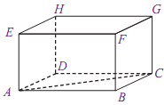Coba kamu perhatikan Gambar 2.2 . Ruas garis AC yang melintang antara dua titik sudut yang saling berhadapan pada satu bidang, yaitu titik sudut A dan titik sudut C, dinamakan diagonal bidang balok ABCD.EFGH.

Gambar 2.2 Diagonal Bidang

1. Diagonal Ruang

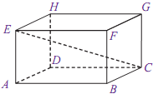Ruas garis CE yang menghubungkan dua titik sudut C dan E pada balok ABCD.EFGH seperti pada Gambar 2.3 disebut diagonal ruang balok. Jadi, diagonal ruang terbentuk dari ruas garis yang menghubungkan dua titik sudut yang saling berhadapan di dalam suatu bangun ruang.

Gambar 2.3 Diagonal Ruang

1. Bidang Diagonal

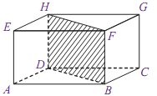Sekarang, perhatikan balok ABCD.EFGH pada Gambar 2.4. Dari gambar tersebut terlihat dua buah diagonal bidang yang sejajar, yaitu diagonal bidang HF dan DB. Kedua diagonal bidang tersebut beserta dua rusuk balok yang sejajar, yaitu DH dan BF membentuk sebuah bidang diagonal. Bidang BDHF adalah bidang diagonal balok ABCD.EFGH.

Gambar 2.4 Bidang Diagonal

15

KUBUS & BALOK

**Contoh Soal :**

1. 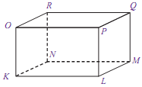Perhatikan gambar balok di samping. Tentukan mana yang dimaksud dengan:
   1. sisi,
   2. rusuk,
   3. titik sudut,
   4. diagonal bidang
   5. diagonal ruang
   6. bidang diagonal

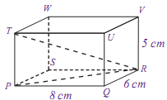2. Dari gambar balok di samping,

tentukan:

a. panjang rusuk TP,

b. panjang diagonal bidang PR,

c. panjang diagonal ruang TR.

**Jawab :**

1. Dari balok KLMN.OPQR, diperoleh:

a.sisi/bidang: *KLMN, OPQR, KLPO, NMQR, LMQP* dan *KNRO.*

b.rusuk: *KL, LM, MN, NK, OP, PQ, QR, RO, KO, LP, MQ,*dan *RN.*

c.titik sudut: *K, L, M, N, O, P, Q* dan *R.*

d.diagonal bidang: *KM, LN, OQ, PR, MP, LQ, KR, NO, KP, LO,MR, dan NQ.*

e.diagonal ruang: *KQ, LR, MO, dan NP.*

f.bidang diagonal: *KMQO, PLNR, PQNK, KLQR, LMRO, dan MNOP.*

16

KUBUS & BALOK

2. a. Panjang rusuk TP sejajar dan sama dengan panjang rusuk VR maka panjang rusuk TP = panjang rusuk VR = 5 cm.

Jadi, panjang rusuk TP adalah 5 cm.

1. Panjang diagonal PR dapat dihitung menggunakan Teorema Pythagoras.

PR2 = PQ2 + QR2

PR2 = 82 + 62

PR2 = 64 + 36

PR2 = 100

PR =

PR = 10

Jadi, panjang diagonal bidang PR adalah 10 cm.

1. Panjang diagonal ruang TR dapat dihitung menggunakan Teorema Pythagoras.

TR2 = TP2 + PR2

TR2 = 52 + 102

TR2 = 25 + 100

TR2 = 125

TR =

TR = $\sqrt{125}$ = 5 $\sqrt{5}$

Jadi, panjang diagonal ruang TR adalah 5 $\sqrt{5}$ cm.

17

KUBUS & BALOK

2.3 Menggambar Balok

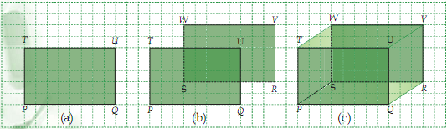

**Gambar 2.5 Menggambar Balok**

Langkah-langkah dalam menggambar balok :

1. Gambarlah bidang depan terlebih dahulu, yaitu bidang PQUT yang berbentuk persegi panjang(lihat gambar (a)).
2. Kemudian gambarlah bidang belakang, yaitu bidang SRVW yang kongruen dengan bidang depan (lihat gambar(b)), dengan garis SR dan SW digambar putus-putus (garis yang tidak terlihat oleh pandangan).
3. Gambarlah garis yang menghubungkan titik-titik sudut antara bidang depan PQUT dengan bidang belakang SRVW. Garis SP digambar putus-putus (lihat gambar(c)).
   1. Jaring-jaring Balok

Sama halnya dengan kubus, jaring-jaring balok diperoleh dengan cara membuka balok tersebut sehingga terlihat seluruh permukaan balok. Coba kamu perhatikan alur pembuatan jaring-jaring balok yang digambarkan pada Gambar 2.6.

18

KUBUS & BALOK

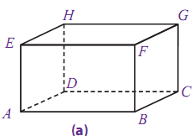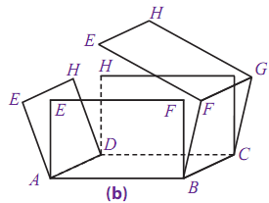

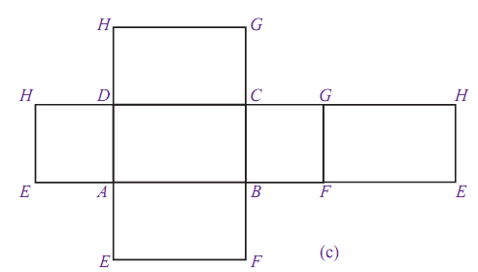

**Gambar 2.6 jaring-jaring balok**

Jaring-jaring balok yang diperoleh pada Gambar 2.6 (c) tersusun atas rangkaian 6 buah persegipanjang. Rangkaian tersebut terdiri atas tiga pasang persegipanjang yang setiap pasangannya memiliki bentuk dan ukuran yang sama.

* 1. Luas Permukaan Balok

Cara menghitung luas permukaan balok sama dengan cara menghitung luas permukaan kubus, yaitu dengan menghitung semua luas jaring-jaringnya. Coba kamu perhatikan gambar berikut.

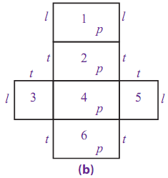

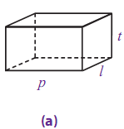

**Gambar 2.7 Luas Permukaan balok**

19

KUBUS & BALOK

Misalkan, rusuk-rusuk pada balok diberi nama p (panjang), l (lebar), dan t (tinggi) seperti pada gambar . Dengan demikian, luas permukaan balok tersebut adalah

luas permukaan balok=luas persegipanjang 1+luas persegipanjang 2+

luas persegipanjang 3+luas persegipanjang 4+

luas persegipanjang 5+luas persegipanjang 6

*=(p × l)+ (p × t)+(l × t)+(p × l)+(l × t)+(p × t)*

*=(p × l)+ (p × l)+(l × t)+(l × t)+(p × t)+(p × t)*

*= 2 (p × l) + 2(l × t) + 2(p × t)*

*= 2 ((p × l) + (l × t) + (p × t))*

*= 2 (pl+ lt + pt)*

Jadi, luas permukaan balok dapat dinyatakan dengan rumus sebagai berikut.

***Luas permukaan balok = 2(pl + lt + pt)***

**Contoh Soal :**

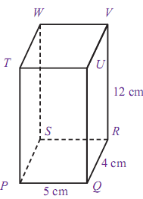

1.Perhatikan balok PQRS.TUVW pada gambar di samping. Tentukan:

a. luas permukaan balok,

b. luas permukaan balok tanpa tutup di bagian

atas.

2. Sebuah balok memiliki ukuran panjang 15 cm dan lebar 4 cm. Jika luas permukaan balok tersebut adalah 500 cm2, berapakah tinggi balok tersebut?

20

KUBUS & BALOK

**Jawab :**

1. a. Luas permukaan balok

= 2 (*pl + lt + pt*)

= 2 (5x4 + 4x12 + 5x12)

= 2 (20 + 48 + 60)

= 2 (128)

= 256

Jadi, luas permukaan balok tersebut adalah 256 cm2.

b. Luas permukaan balok tanpa tutup di bagian atas.

= pl + 2 (lt) + 2 (pt)

= 5 x 4 + 2 (4 x 12) + 2 (5 x 12)

= 20 + 2 (48) +2 (60)

= 20 + 96 + 120

= 236

Jadi, luas permukaan balok tanpa tutup adalah 236 cm2.

1. Luas permukaan balok = 2 (pl) + 2 (lt) + 2 (pt)

500 = 2(15 x 4) + 2(4 x t) + 2(15 x t)

500 = 2(60) + 2(4t) + 2(15t)

500 = 120 + 8t + 30t

500 – 120 = 38t

380 = 38t

$\frac{380}{38}$ = t

$10$ = t

Jadi, tinggi balok tersebut adalah 10 cm.

21

KUBUS & BALOK

* 1. Volume Balok

Seperti yang kita ketahui bahwa, Volume adalah bilangan yang menyatakan ukuran suatu bangun ruang.

Untuk menentukan volume sebuah balok perhatikan Gambar.

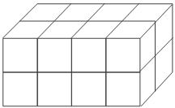

**Gambar 2.8 Volume Balok**

Gambar tersebut menunjukkan sebuah balok satuan denganukuran panjang = 4 satuan panjang, lebar = 2 satuan panjang, dan tinggi = 2 satuan panjang.

Volume balok = panjang kubus satuan x lebar kubus satuan x tinggi kubus satuan

= (4 x 2 x 2) satuan volume

= 16 satuan volume

Jadi, volume balok (V) dengan ukuran (p x l x t) dirumuskan sebagai berikut.

***V = panjang x lebar x tinggi***

***= p x l x t***

22

KUBUS & BALOK

**Contoh Soal :**

1. Hitunglah volume balok yang berukuran panjang 29 cm, lebar 12 cm, dan tinggi 8 cm!
2. Volume sebuah balok 120 cm3. Jika panjang balok 6 cm dan lebar balok 5 cm, tentukan tinggi balok tersebut.

**Jawab :**

1. Volume = p × l × t

= 29 cm × 12 cm × 8 cm

= 2.784 cm3

Jadi, volume balok tersebut adalah 2,784 cm3.

1. Volume = p × l × t

120 = 6 x 5 x t

120 = 30 x t

t = $\frac{120}{30}$

t = 4

Jadi, tinggi balok tersebut adalah 4cm.

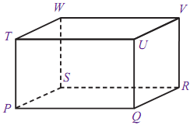

23

KUBUS & BALOK

**Aplikasi Dalam Kehidupan Sehari-hari**

Dalam matematika dikenal beberapa bangun tiga dimensi yang memiliki panjang, lebar dan tinggi. Bangun-bangun ini tidak dapat digambar dengan pasti dalam bidang datar. Bangun ini disebut bangun ruang.

Bangun ruang merupakan bangun geometri dimensi tiga dengan batas berbentuk bidang datar atau bidang lengkung. Pada bangun ruang dibedakan atas dua macam, yakni bangun ruang sisi datar dan bangun ruang sisi lengkung. Bangun-bangun ini memiliki bagian-bagian yang biasa kita kenal dengan sebutan titik sudut, rusuk, bidang sisi, luas permukaan dan volume. Pada kehidupan sehari-hari banyak ditemukan benda-benda yang terkait dengan bangun ruang seperti: dadu, rubik, kotak kue, dan lain sebagainya. Contoh-contoh tersebut merupakan aplikasi dari banguan ruang yaitu kubus.

Sedangkan bangun berbentuk balok dapat kita jumpai dalam kehidupan sehari-hari seperti, penghapus, tempat pensil, tepak makan,mobil bus, brankas besi, kotak speaker, dan lain sebagainya.

24

KUBUS & BALOK

**Soal Latihan**

1. Sebuah kubus mempunyai panjang rusuk 16 cm. Hitunglah panjang diagonal bidang dan panjang diagonal ruang kubus tersebut!
2. Perhatikan balok PQRS.TUVW di samping! Diketahui PQ = 23 cm, QR = 13 cm, dan VR = 7 cm. Hitunglah panjang diagonal bidang UQRV dan panjang diagonal ruang balok tersebut!
3. Buatlah minimal 3 macam jaring-jaring kubus!
4. Jika panjang rusuk sebuah kubus adalah 23 cm. Hitunglah luas permukaan kubus tersebut!
5. Sebuah mainan berbentuk balok volume-nya 140 cm3. Jika panjang mainan 7 cm dan tinggi mainan 5 cm, tentukan lebar mainan tersebut.
6. Diketahui sebuah kubus dari bahan triplek memiliki panjang rusuk 30 cm. Berapakah luas triplek yang dibutuhkan untuk membuat kubus tersebut?
7. Hitunglah luas permukaan balok jika diketahui V = 24 cm3, p = 4 cm, dan l = 3 cm.
8. Sebuah bak mandi berbentuk kubus memiliki panjang rusuk 1,4 m. Tentukan banyak air yang dibutuhkan untuk mengisi bak mandi tersebut hingga penuh.
9. 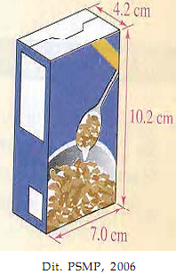Sebuah kerangka balok yang berukuran 18 cm × 10 cm × 7 cm. Jika panjang kawat yang tersedia adalah 1,5 m, berapakah sisa kawat yang tidak terpakai?
10. Pernahkah kamu lihat minuman teh atau susu yang dikemas dalam kotak? Kotak minuman itu seperti gambar di samping ini. Hitunglah volume kotak minuman itu?

KUBUS & BALOK

25

***Kunci Jawaban Soal latihan***

1. rusuk = s = 16 cm, sehingga

Panjang diagonal bidang = s $\sqrt{2}$ = 16 $\sqrt{2}$ cm

Panjang diagonal ruang = s $\sqrt{3}$ = 16 $\sqrt{3}$ cm

1. PQ = p = 23 cm, QR = l = 13 cm, dan VR = t = 7 cm

Panjang diagonal bidang UQRV = $\sqrt{{QR}^{2}+{VR}^{2}}$

= $\sqrt{l^{2}+t^{2}}$

= $\sqrt{{13}^{2}+7^{2}}$

= $\sqrt{169+49}$

= $\sqrt{218}$ cm

Jadi, panjang diagonal bidang *UQRV* adalah $\sqrt{218}$ cm

Panjang diagonal ruang = $\sqrt{p^{2}+ l^{2}+t^{2}}$

= $\sqrt{{23}^{2}+ {13}^{2}+7^{2}}$

= $\sqrt{529+169+497}$

= $\sqrt{747}=3 \sqrt{83}$ cm

Jadi, panjang diagonal ruang balok tersebut adalah $3 \sqrt{83}$ cm

1. 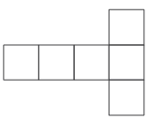Jaring-jaring kubus

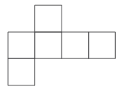a. b.

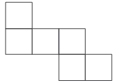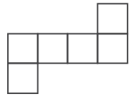c. d.

KUBUS & BALOK

26

1. Diketahui *s* = 23 cm

Luas permukaan kubus = 6s2

= 6 × 232

= 6 × 529 cm2

= 3.174 cm2

1. Diketahui : volume balok = 140 cm3

Panjang = 7 cm

Tinggi = 5 cm

Volume balok = *p x l x t*

140 = 7 x *l* x 5

140 = 35 x *l*

$\frac{140}{35}$ = *l*

4 = *l*

Jadi, lebar mainan tersebut adalah 4 cm.

1. Diketahui rusuk triplek = 30 cm

Luas triplek = 6 s2

= 6 (30)2

= 6 x 900

= 5400 cm2 = 54 m2

Jadi, Luas triplek yang dibutuhkan untuk membuat kubus tersebut adalah 54 m2

1. Diketahui : V = 24 cm3, p = 4 cm, dan l = 3 cm

Karena tinggi balok belum diketahui maka, untuk mencarinya kita kerjakan terlebih dahulu volume balok

Volume = p x l x t

24 = 4 x 3 x t

24 = 12 x t

$\frac{24}{12}$ = t

2 = t

KUBUS & BALOK

27

Sehigga luas permukaan balok tersebut

Luas permukaan balok = 2 (pl + lt + pt)

= 2 ((4x3) + (3x2) + (4x2))

= 2 (12 + 6 + 8 )

= 2 (26)

= 52 cm2

1. Diketahui rusuk kubus = 1,4m

Untuk mengetahui banyak air yang dibutuhkan untuk mengisi bak mandi tersebut gunakan rumus volume kubus

Volume = s3

= (1,4)3

= 2,744 m3 = 274,4 cm3

Jadi, air yang dibutuhkan untuk mengisi bak mandi tersebut hingga penuh adalah 2,744 m3

1. Kerangka balok = 4 sisi panjang + 4 sisi lebar + 4 sisi tinggi.

= 4 (18) + 4(10) + 4(7)

= 72 + 40 + 28

= 140 cm = 1,4 m

Sehingga, sisa kawat yang tidak dipakai adalah 1,5 – 1,4 = 1m

1. Volume balok = *p x l x t*

= 7,0 x 4,2 x 10,2

= 299,88

Jadi volume minuman dalam kotak itu 299,88 cm3 atau dibulatkan menjadi 300 cm3.

KUBUS & BALOK

28

**DAFTAR PUSTAKA**

Nugroho Heru, dkk. 2009. *MATEMATIKA SMP dan MTS kelas VIII.* Jakarta: Departemen Pendidikan Nasional.

Rahaju Endah Budi, dkk. 2008. *MATEMATIKA SMP dan MTS kelas VIII.* Jakarta: Departemen Pendidikan Nasional.

Agus Nunik Avianti. 2008. *Mudah belajar matematika 2*. Jakarta: Pusat Perbukuan Departemen Pendidikan Nasional.

Nuharini Dewi, dkk. 2008. *Matematika Konsep dan Aplikasinya*. Jakarta: Pusat Perbukuan Departemen Pendidikan Nasional.

KUBUS & BALOK

29

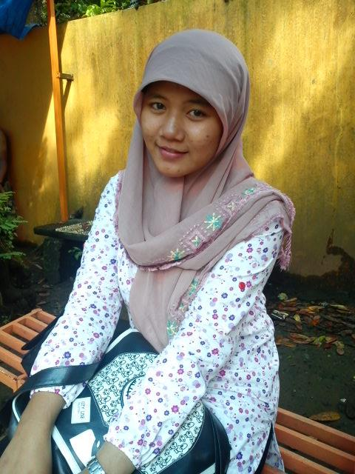***Sofi Saifiyah,*** lahir di Cirebon, 20 Agustus 1993. Alamat rumah sekarang di Desa Setu Wetan, Blok Grewal, Kecamat weru, Kabupaten Cirebon. Dalam mengerjakan tugas Program Komputer 1 ini saya bertugas mengerjakan Buku Ajar atau Modul. Dalam mengerjakan buku ajar membutuhkan waktu yang tidak sedikit karena membutuhkan waktu yang relativ lama. Kontak person yang bisa dihubungi 0838241057076.

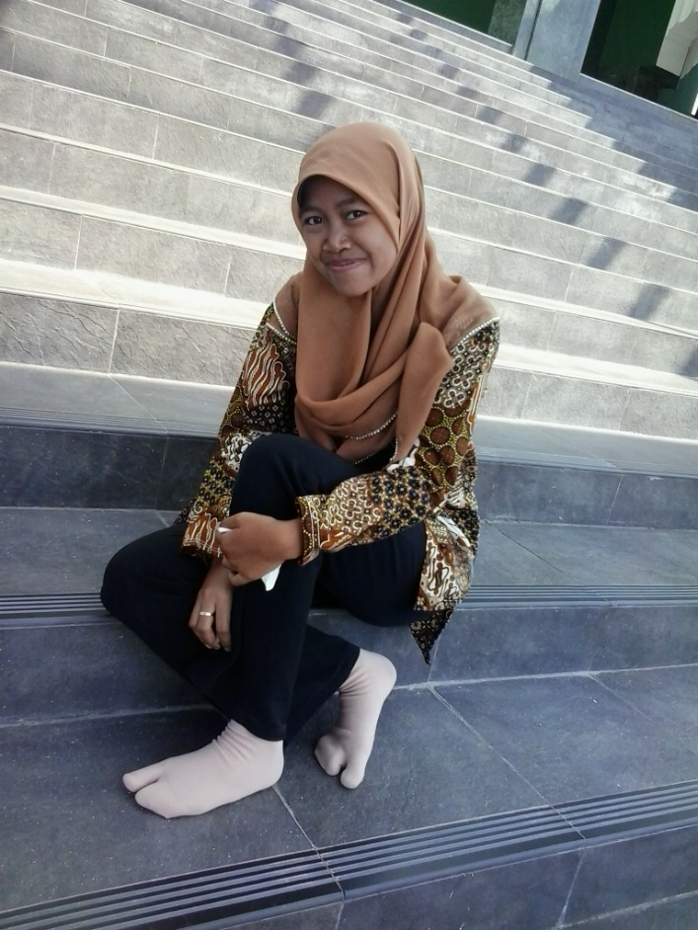**Musrina, lahir tanggal 01 Januari 1990 di Cirebon. Alamat sekarang Blok Curug, Desa Setu Kulon Rt/Rw 002/001 kecamatan Weru, Kabupaten Cirebon. Dalam pengerjaan tugas program komputer 1, saya bertugas dalam pembuatan quiz maker. Dalam pengerjaannya saya menemukan beberapa kendala, kesulitan dan membutuhkan waktu yang cukup. No handpon yang bisa dihubungi 089685742627.**

KUBUS & BALOK

30